概要设计说明书

1．引言 2
1.1编写目的 2
1.2项目背景 2
1.3定义 2
1.4参考资料 2
2．任务概述 3
2.1目标 3
2.2运行环境 3
2.3需求概述 3
2.4条件与限制 3
3．总体设计 3
3.1处理流程 3
3.2总体结构和模块外部设计 3
3.3功能分配 3
4．接口设计 3
4.1外部接口 3
4.2内部接口 3
5．数据结构设计 3
5.1逻辑结构设计 3
5.2物理结构设计 3
5.3数据结构与程序的关系 3
6．运行设计 3
6.1运行模块的组合 3
6.2运行控制 3
6.3运行时间 3
7．出错处理设计 3
7.1出错输出信息 3
7.2出错处理对策 3
8.安全保密设计 3
9.维护设计 3

1．引言

1.1编写目的
为使得学生选课工作达到系统化和自动化。开发了一个学生选课系统。系统从学生、教师以及管理员三大方面进行了设计，基本实现了学生的在线信息查询和选课功能、教师查询选课学生和任课课程相关信息功能以及管理员对老师、学生、课程等信息的管理等功能。系统对学生来说，可根据本人学号和密码登录系统，查询院系的课程、学生选课情况及学生个人信息的修改；对教师来说查看选择自己课程的学生名单及信息和查看任课课程的相关信息；对管理员来说，可通过用户身份登录,可以发布、删除本学期的课程信息、对新用户的添加、删除以及对用户信息进行管理维护。
本文档供项目主管部门、指导老师、设计人员、开发人员参考。

1.2项目背景
随着无纸化办公的普遍实现，信息的自动处理以及网络式的信息交互方式已经被人们广泛应用。让计算机来管理学生的信息是现在各个高校都在积极进行的工作之一，也是高校教学管理工作的重要内容之一。网上选课与传统的选课方式相比更加节约资源，增加了学生选课自主权。
学生选课系统作为一种现代化的教学技术，越来越受到人们的重视，是一个学校不可或缺的部分,学生选课系统就是为了管理好选课信息而设计的。学生选课系统的将使选课管理工作规范化、系统化、程序化，避免选课管理的随意性，提高信息处理的速度和准确性，能够准确、及时、有效的查询和修改学生选课情况。与传统的选课方式相比，网上选课系统利用局域网为学生选课带来了极大的便捷。学生在公共机房，或者宿舍的个人电脑上便可以通过校园网络来选课。在选课期间内，学生能够使用选课系统灵活的修改自已的选课情况，大大提高了学校选课工作的效率。教务处的教师则可以通过选课系统的管理员系统来管理学生的选课情况，使得学生选课工作达到系统化和自动化，大大提高了学校的工作效率，为广大师生及相关人员节省了极多的时间。
项目的委托单位、开发单位和主管部门以及该软件系统与其他系统的关系：
项目的委托单位：西南财经大学
开发单位：Dragon小分队
主管部门：经济信息工程学院
本软件系统的名称：学生在线选课系统
与其他系统的关系：本项目采用用户/服务器原理，客户端的程序是建立在Windows上的系统网站，后台数据库系统由MySQL 数据库支持

1.3定义
- MySQL是一个关系型数据库管理系统，由瑞典MySQL AB 公司开发，属于 Oracle 旗下产品。MySQL 是最流行的关系型数据库管理系统之一，在 WEB 应用方面，MySQL是最好的 RDBMS (Relational Database Management System，关系数据库管理系统) 应用软件之一。MySQL是一种关系型数据库管理系统，关系数据库将数据保存在不同的表中，而不是将所有数据放在一个大仓库内，这样就增加了速度并提高了灵活性。所使用的 SQL 语言是用于访问数据库的最常用标准化语言。MySQL 软件采用了双授权政策，分为社区版和商业版，由于其体积小、速度快、总体拥有成本低，尤其是开放源码这一特点，一般中小型网站的开发都选择 MySQL 作为网站数据库。
- Tomcat是Apache 软件基金会（Apache Software Foundation）的Jakarta 项目中的一个核心项目，由Apache、Sun 和其他一些公司及个人共同开发而成。由于有了Sun 的参与和支持，最新的Servlet 和JSP 规范总是能在Tomcat 中得到体现。因为Tomcat 技术先进、性能稳定，而且免费，因而深受Java 爱好者的喜爱并得到了部分软件开发商的认可，成为目前比较流行的Web 应用服务器。Tomcat 服务器是一个免费的开放源代码的Web 应用服务器，属于轻量级应用服务器，在中小型系统和并发访问用户不是很多的场合下被普遍使用，是开发和调试JSP 程序的首选。对于一个初学者来说，可以这样认为，当在一台机器上配置好Apache 服务器，可利用它响应HTML（标准通用标记语言下的一个应用）页面的访问请求。实际上Tomcat是Apache 服务器的扩展，但运行时它是独立运行的，所以当你运行tomcat 时，它实际上作为一个与Apache 独立的进程单独运行的。
- JSP（全称JavaServer Pages）是由Sun Microsystems公司主导创建的一种动态网页技术标准。JSP部署于网络服务器上，可以响应客户端发送的请求，并根据请求内容动态地生成HTML、XML或其他格式文档的Web网页，然后返回给请求者。JSP技术以Java语言作为脚本语言，为用户的HTTP请求提供服务，并能与服务器上的其它Java程序共同处理复杂的业务需求。JSP将Java代码和特定变动内容嵌入到静态的页面中，实现以静态页面为模板，动态生成其中的部分内容。JSP引入了被称为“JSP动作”的XML标签，用来调用内建功能。另外，可以创建JSP标签库，然后像使用标准HTML或XML标签一样使用它们。标签库能增强功能和服务器性能，而且不受跨平台问题的限制。JSP文件在运行时会被其编译器转换成更原始的Servlet代码。JSP编译器可以把JSP文件编译成用Java代码写的Servlet，然后再由Java编译器来编译成能快速执行的二进制机器码，也可以直接编译成二进制码。
- PC（全称Personal Computer）即个人计算机或者个人电脑的意思。
- Servlet（Server Applet）是Java Servlet的简称，称为小服务程序或服务连接器，用Java编写的服务器端程序，具有独立于平台和协议的特性，主要功能在于交互式地浏览和生成数据，生成动态Web内容。狭义的Servlet是指Java语言实现的一个接口，广义的Servlet是指任何实现了这个Servlet接口的类，一般情况下，人们将Servlet理解为后者。Servlet运行于支持Java的应用服务器中。从原理上讲，Servlet可以响应任何类型的请求，但绝大多数情况下Servlet只用来扩展基于HTTP协议的Web服务器。

1.4参考资料
- [1]耿祥义、张跃平著.JSP实用教程(第三版) .北京:清华大学出版社，2015.
- [2]耿祥义、张跃平著. Java 2 实用教程(第5版).北京:清华大学出版社，2017.
- [3]李振坤.梁海健.孙延海.基于知识库的学生选课系统的设计与实现.计算机应用研究,2005.
- [4]蒋治学.JSP技术及其在动态网页开发中的应用分析[J] .浙江水利水电学院报，2013,32(02).75-77.
- [5]刘小飞、李明杰.基于JSP和Servlet架构的新闻频道系统[J].电脑知识与技术，2020,16(12):82-83.

2．任务概述

2.1目标
该阶段目的在于明确系统的数据结构和软件结构，此外总体设计还将给出内部软件和外部系统部件之间的接口定义，各个软件模块的功能说明，数据结构的细节以及具体的装配要求。

2.2运行环境
硬件环境:本系统对个人计算机无特殊硬件要求，普通个人PC 均能运行。
软件环境:本系统是基于Windows系统开发的，因此windows 2000以上的个人PC都能较好的运行本系统。
数据库环境：MySQL。

2.3需求概述
- 对功能的需求：
学生选课系统需要满足来自三方面的需求，这三个方面分别是学生、教师和管理员。学生的在线信息查询和选课功能、教师查询选课学生和任课课程相关信息功能以及管理员对老师、学生、课程等信息的管理等需求。不管是教师、管理员还是老师，只有在数据库中存在，才能登录访问相关页面，如学生启动本系统后，系统提示输入学生学号、密码以及验证码，若数据库中有该学生，则进入选课系统主控操作界面，否则显示账号密码错误，无法进入相关页面。
- 对性能的需求：
本系统所需数据简单，基本不存在精度问题，在时间特征上要求本系统对于事务的处理有较高的响应，如数据库的更新操作等响应时间应限定在一定范围之内。
- 输入输出的需求：
该系统为教学管理系统的一个模块，因此它的输入数据由总系统的其它模块提供，其输出数据一部分可显示给用户，另一部分作为其它子模块的输入。

2.4条件与限制
为了评价该设计阶段的设计表示的“优劣程度”，必须遵循以下几个准则:
(1) 软件设计应当表现出层次结构，它应巧妙地利用各个软件部件之间的控制关系。
(2) 设计应当是模块化的，即该软件应当从逻辑上被划分成多个部件，分别实现各种特定功能和子功能。
(3) 设计最终应当给出具体的模块(例如子程序或过程)，这些模块就具有独立的功能特性。
(4) 应当应用在软件需求分析期间得到的信息，采取循环反复的方法来获得设计。

3．总体设计

3.1处理流程
其通用操作为每个用户都可以通过自已的账号登陆系统，用户完成后推出系统,注销后可以重新陆系统。下面再分析一下用户所具有功能：
- 系统管理员
查看个人信息:管理用户登录系统后，可以查看个人信息，如姓名、电话、入职时间等。
添加新的管理人员：录入新的管理员的账号、密码、入职时间，将其注册成为新的管理人员。
录入学生、教师的个人信息:通过此项功能可以实现对教师和学生个人信息添加删除。
获取所有老师和学生的信息：通过此项功能可以获取全校师生名单，通过查询栏可以快速的查询到想要查询的任何一位老师或学生的相关信息。
添加课程：通过此功能将老师需要开设课程的课程名称、学分、上课时间、上课地点等信息上传，以供学生选择。
获取全校课表：通过此功能可以查询全校课表，可以在同学们跨选的时候提供参考信息等。
- 教师用户
查看个人信息:教师用户登录系统后，可以查看个人信息，如姓名、电话、入职时间等。
查询选课学生：通过此功能老师可以获得选课学生名单及选课学生详细信息。
查看任课课程:该功能可获取这学期授课课程的相关信息，如上课时间、上课地点等。
- 学生用户
查看个人信息:学生用户登录系统后，可以查看个人信息，如学号、姓名、电话、班级等。
选课：通过展示课程的相关信息，学生进行选课，若超过学分上线，则会弹窗提示，重新选择。
查询已选课程：通过此功能可以查询已选的所有课程，也可对其进行退选等操作。

3.2总体结构和模块外部设计
该系统分为六个大的模块，如图：

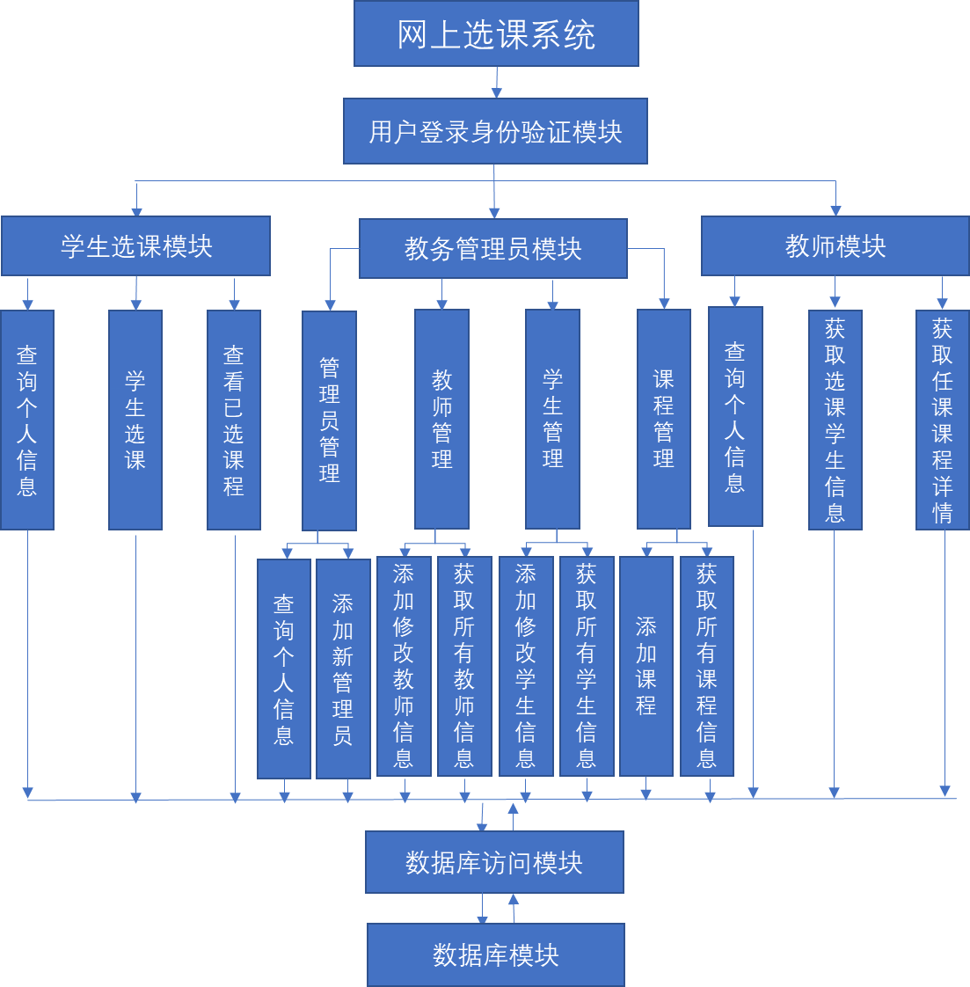
图1：系统结构和模块总体框图

3.3功能分配
用户登录身份验证模块验证用户名和密码，并根据不同的用户类型，跳转到对应的页面中；学生选课模块、教务管理员模块、教师模块与各项功能需求的实现分配关系如下表：

 | 学生选课模块 | 教务管理员模块 | 教师模块
查询功能 | √ | √ | √
数据录入功能 |  | √
修改功能 | √ | √ | √
删除功能 | √ | √ | √
查询他人信息功能 |  | √ | √
表1：分配关系表

4．接口设计

4.1外部接口
用户界面：本系统的客户端为浏览器，方便操作，所有界面均采用web分格。
软件接口:Netbeans通过Tomcat与数据库MySQL之间进行连接。
硬件接口:鼠标、键盘、支持各种X86系列PC机、服务器和工作站。

4.2内部接口
模块间采取数据耦合方式，通过参数表传递数据，交换信息。

5．数据结构设计

5.1逻辑结构设计
给出本系统内所使用的主要数据结构的名称、标识符以及它们之中每个数据项、记录、标识、定义、长度及它们之间的层次的或表格的相互关系：
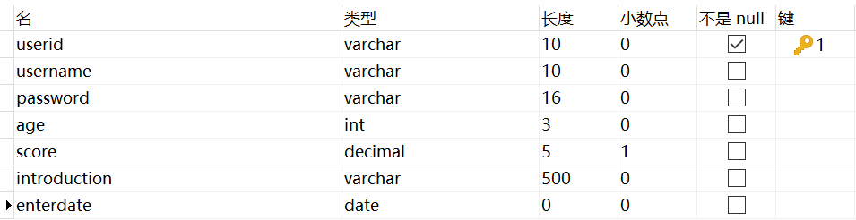
图2：信息数据词典图

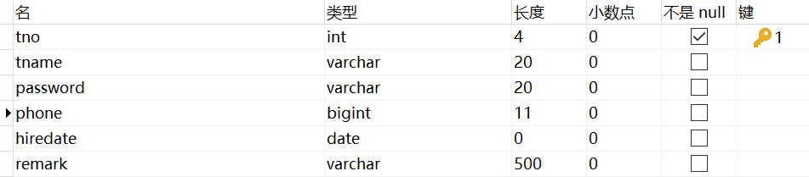
图3：教师信息数据词典图

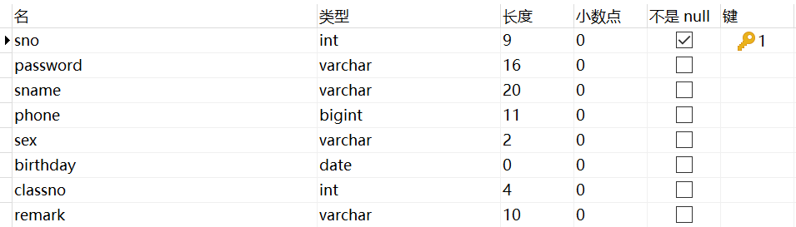
图4：教师信息数据词典图

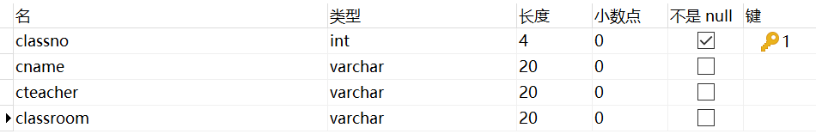
图5：选课表数据词典图

5.2物理结构设计
用户在本系统中进行管理、操作时，用户可以直接通过用户图形界面来存取数据，不需要考虑到底层的存储物理关系。
在存取路径设计上，选课信息、课程信息两个子系统的各个关系最经常的操作是查找，假设现有n个信息，如果采取顺序查找，平均查找n/2次建立B+树索引，则平均查找次数为B+树的层数。

5.3数据结构与程序的关系
系统的数据结构由MySQL语言形成。
具体的例如创建系统用户表格t_student的程序用MySQL表示就是：
DROP TABLE IF EXISTS `t_student`;
CREATE TABLE `t_student` (
`sno` int(9) NOT NULL AUTO_INCREMENT,
`password` varchar(16) DEFAULT NULL,
`sname` varchar(20) DEFAULT NULL,
`phone` bigint(11) DEFAULT NULL,
`sex` varchar(2) DEFAULT NULL,
`birthday` date DEFAULT NULL,
`classno` int(4) DEFAULT NULL,
`remark` varchar(10) DEFAULT NULL,
PRIMARY KEY (`sno`),
KEY `t_student_ibfk_1` (`classno`),
CONSTRAINT `t_student_ibfk_1` FOREIGN KEY (`classno`) REFERENCES `t_class` (`classno`)
) ENGINE=InnoDB AUTO_INCREMENT=2015571 DEFAULT CHARSET=utf8;

6．运行设计

6.1运行模块的组合
查询功能:学生选课信息模块，教师信息模块，管理员信息模块。
数据录入功能:管理员信息模块。
修改功能:学生信息模块，教师信息模块，管理员信息模块。
删除功能:学生信息模块，教师信息模块，管理员信息模块。
查询他人信息功能:教师信息模块，管理员信息模块。

6.2运行控制
(1) 学生：学生是选课系统的服务对象,是系统最主要的用户群体。考虑到学生信息比较固定，采用从学生科导入学生信息的办法,将学生信息预置于系统之中，避免用户注册引起的与真实身份对应混乱的问题出现,并预设学生密码。学生在进入系统之后就可以浏览课程详细信息并点击选课，这是系统的关键部分,在此部分应该包含限制条件检测功能，保证选课有效、合乎规定。还可以查看已选课程，在此页面上也可以进行退选操作。
(2) 教师：教师用户采用院系管理员添加的办法。教师登陆后可查看本课程对应的学生选课情况，可登记学生成绩，查看任课课程相关信息，获取所授课学生名单信息，并可依据相关信息进行查询。
(3) 管理员:教师、学生等各类用户的添改删、密码查看、权限设定。课程管理，包括添加、修改等。可以限定每学期最多选课门数、最多选修学分,如果能与必修课数据库交互可以避免学生选课过程中出现自身选课有时间冲突的问题。
(4) 系统维护员:管理数据库信息，维护系统，数据维护,学生库、教师库、课程库、权限库、选课结果库、系统设定库、公告库、信息反馈库，以及修改界面等。

6.3运行时间
查询时间：<3s
选课时间：<3s
系统登录时间：<60s

7．出错处理设计

7.1出错输出信息
- 课程冲突问题
由于课程众多以及选课的自主性，在学生选课过程中不可避免可能出现一些课程冲突问题，即同一同学在同一时间选择了两门课程，这需要系统在保证选择多门课程的情况下不会出现时间冲突问题。此外，系统应保证操作的简洁性，即学生对可选课程、成绩、学分、课表等的查询应尽量清晰、直观；教师对所授课程、授课时间、地点、班级学生等信息能够通过较为简单的操作实现；管理员能够较为方便的添加、修改及查看教师及学生的信息，尽量保持系统的人性化等。
- 系统不稳定
在网络不够通畅或网站服务器系统不稳定的情况下，网站可能无法访问，导致用户无法登陆。此时需要在发布网站前进行充分的效能测试，最大程度上避免类似情况的发生。
- 系统性能不好
在选课高峰时期，即同时有大量学生登陆选课系统时可能会出现系统响应时间过长、无法正常显示网页内容甚至根本无法登录成功等问题，这是由于采取的技术或数据库速度及性能较慢的原因。

7.2出错处理对策
- 后备技术
后备技术即为应对可能的出错而采用的技术手段，例如当原始系统数据丢失时启用的副本的建立和启动的技术，为避免系统中学生、教师、管理员等的个人基本信息以及学生已选课程、教师所授课程、上课时间、地点等数据丢失带来的系统故障甚至瘫痪问题，可以周期性的将磁盘信息记录到磁带上去。
- 性能降级技术
性能降级技术即使用另一个效率较低的系统或方法来达到所需的结果。在选课高峰时期，即同时有大量学生登陆选课系统时可能会出现系统响应时间过长、无法正常显示网页内容甚至根本无法登录成功等问题。为避免系统的瘫痪，减轻系统维护与升级的成本，可以采用性能及速度较慢的数据库，同时使用户仅需要用浏览器就实现客户端的功能，在服务器端实现大部分的事物逻辑。此外，还可将部分的用户弹出系统并用一览表的方式说明每种可能的出错或故障情况及相应的处理方法。
- 恢复及再启动技术
恢复及再启动技术即在故障发生时系统从故障点恢复执行或使系统从头开始重新运行的技术方法。在选课高峰时期，即同时有大量学生登陆选课系统时可能会出现系统响应时间过长、无法正常显示网页内容甚至根本无法登录成功等问题，这时系统往往会重新加载用户所需内容或将用户弹出系统，重新登录。

8.安全保密设计
对于选课系统中学生密码、教师密码、管理员密码等登陆系统时必须填写的密码信息，登陆页面采用加密方式表示，避免用户在登录系统时泄露自己的账号信息。此外，在登录页面设置由验证码校验手段，有效防止黑客对某个特定注册用户使用特定程序暴力破解方式进行不断登陆尝试，恶意破解密码等潜在安全问题。同时，还可尝试在数据库中实现密码的加密存储。

9.维护设计
由于系统不可能完全满足学生、教师及管理员三种用户的需求，在系统开发的过程中必须要不断地修改和完善。为提高程序代码的可维护性，系统开发过程中采用统一编码格式，对于各每种方法具有简洁明确的注释，代码具有较高的可读性。
系统具有清晰的逻辑结构，代码分模块编写且具有统一的命名规范，对于每个页面和按钮，维护人员可以立即定位到相关的java方法或jsp文件，加快错误定位的速度，从而在系统出错时能够很容易的定位到错误的源头，提高维护的效率，同时在修复问题和扩展新功能时，所做的修改和影响局限在很小的范围内。
为避免系统中学生、教师、管理员等的个人基本信息以及学生已选课程、教师所授课程、上课时间、地点等数据丢失带来的系统故障甚至瘫痪问题，系统定期进行数据备份，周期性的将磁盘信息记录到磁带上去；对于选课高峰时期大量学生登陆选课系统时可能会出现系统响应时间过长、无法正常显示网页内容甚至根本无法登录成功等问题，采用用户仅需要用浏览器就实现客户端的功能，在服务器端实现大部分的事物逻辑的架构，将部分的用户弹出系统并用一览表的方式说明每种可能的出错或故障情况及相应的处理方法，避免系统的瘫痪，减轻系统维护与升级的成本，同时方便后台管理人员以及用户更加高效的维护系统，处理故障。
此外，系统还具有友好的错误提示信息，帮助用户自己查找错误原因，自己维护系统，例如在登录界面，在用户点击登录按钮后，系统会校验用户账号、密码以及验证码信息的正确性，若用户输入有错，系统将根据错误类别显示错误提示信息；在管理员添加新的学生、教师及管理员信息时，对于不符合格式规范的填写方式会自动在填写文本框后将错误信息突出显示，方便用户检查并更正自己的错误操作。

